Описание опыта работы Носовой Ксении Дмитриевны, учителя физической культуры МБОУ «Школа№62»

Я, Носова Ксения Дмитриевна работаю в МБОУ «Средняя общеобразовательная школа с углубленным изучением отдельных предметов №62» в должности учителя физической культуры с 2012 года. Рабочая практика научила меня свободно ориентироваться в современных психолого-педагогических концепциях обучения и воспитания школьников, побуждать интерес к предмету на уровне ярких примеров из содержания предмета. Я Мастер Спорта по художественной гимнастике и это дает возможность на личном примере заинтересовать учащихся к занятиям спортом.
Согласно методической теме нашей школы « Проектирование и реализация эффективных педагогических условий- повышения качества облученности, воспитанности и личностного развития школьника 21 века» я вижу, что предмет физическая культура, является средством для совершенствования нравственного и физического воспитания учащихся, в соответствии с принципами развивающийся системы. В последние годы в сфере российского образования происходят кардинальные изменения. Они касаются не только содержания, но и методики образования. Необходим переход к такой стратегии, при которой ученик превращается в субъект образовательного процесса, приходит в школу действительно «учиться», т.е. «учить себя», не только получать знания, передающиеся учителем, но и уметь самому добывать и пользоваться ими в жизни.
Именно на принципе «учить себя» построена моя работа. Учащиеся на уроках с подсказками и наставлениями учителя самостоятельно решают поставленные ими задачи, тем самым реализуют свой личностный потенциал, познают и пробуют новое.
Современный урок - это урок самореализации ученика, это урок создания образовательного продукта через развитие компетенций, метапредметных связей и рефлексии. Классификация универсальных учебных действий: личностных, регулятивных, познавательных, коммуникативных - позволяет учителю развивать свой творческий потенциал и разрабатывать различные типовые задания. Новые веянья требуют постоянного саморазвития и учителя поэтому я постоянно совершенствует свой профессиональный уровень посещая курсы повышения квалификации.
«Теоретические, практические, медико-биологические основы тренировочного процесса в бадминтоне» ; « Современный урок по физической культуре в условиях ФГОС». Систематически изучаю достижения педагогической науки и практики, участвую в заочных и очных педагогических конкурсах, конференциях и фестивалях: «Всероссийский конкурс проекторов в области внедрения ВФСК ГТО в субъектах РФ», «Методическая разработка XXI века», фестиваль « Педагогика. Воспитание. Инновации.», « Инновации педагогики-2014».
Как педагог я делюсь опытом с коллегами: выступая на республиканском семинаре по обмену опытом по проблеме « Современный урок физической культуры в Условиях ФГОС» даю открытые уроки для своих коллег, участвует в работе педагогического коллектива, оказывает методическую помощь молодым специалистам, публикуя научные разработки на электронных ресурсах www.mfpn.ru, www.infourok.ru.
Так же активно в творческий познавательный процесс включены учащиеся. Они участвуют в заочных и очных конкурсах и показывают хорошие результаты. В международной олимпиаде по физической культуре «Быстрей, выше, сильней» Гафиятуллин Артур ученик 3е класса занял 1 место, а также ученики 5 класса- Залялутдинов Р.,Гребнева Е.,Канахина Е., Панченко Н. – заняли 2 место. Так же я являюсь координатором Всероссийской Конкурс-игры по физической культуре «Орлёнок» в которой участвовали ученики 3 классов. Так же под моим руководством ученик участвовал в конкурсе «Learn to win», организованным Поволжской ГАФКСиТ, и во всероссийском фотоконкурсе «Лето - это маленькая жизнь» организованный Минобр РФ.
Неотъемлемой частью моей работы является игра в бадминтон. Согласно экспериментальной программе по внедрению бадминтона в школы, бадминтон занимает 3 час уроков физической культуры. Именно на этой подвижной, активной игре основана моя методическая тема. «Формирование физических качеств и личностного роста учащихся под средствами игры в бадминтон на уроках физической культуры и внеурочной деятельности в условиях реализации ФГОС».
Игра в бадминтон - динамичная, активная в какой-то степени азартная. Она увлекает и затягивает. Игра в бадминтон представляет собой действенное средство, повышающее общий тонус, отменно снимает напряжение, развивает различные физические качества, такие как, ловкость, быстрота, выносливость и другие. Также необходимо отметить, что игра в бадминтон влияет на быстроту мышления. Бадминтон ещё называют «шахматы с ракеткой», т.к. в процессе игры бадминтонист должен очень быстро просчитать «ходы» - разную вероятность того, как ответит противник на его удар, и как он сам в свою очередь ответит на удар противника. Просчитывается сразу несколько вариантов ударов. Чтобы это просчитать, необходима большая скорость мышления, которая и развивается в процессе тренировок и соревнований. В процессе игры, участникам приходится следить за траекторией полёта волана, что является полезной гимнастикой для глаз, а также выполнять множество наклонов, коротких перебежек, прыжков и разгибаний. Бадминтон помогает не только укрепить физическое состояние, но и улучшить эмоциональное состояние играющего. Бадминтон входит в тройку самых энергозатратных видов спорта. Интенсивные перемещения по площадке помогают игрокам держать свое тело в прекрасной форме, препятствуют появлению лишнего веса. Прыжки в процессе игры в бадминтон стимулируют укрепление костей и связок. Но при этом прыжковая техника передвижений в бадминтоне не оказывает негативного влияния на позвоночник, т.к. с самых первых тренировок игроки учатся передвигаться мягкими прыжками, практически не приземляясь на пятки (при приземлении на пятки происходит ударная нагрузка на позвоночник), тем самым снижая нагрузку с позвоночника. В процессе регулярных тренировок развиваются координационные способности, скоростные качества, сила, гибкость, ловкость, выносливость, происходит благоприятное воздействие на развитие нервной и кардиореспираторной систем. Но самое главное полезное влияние бадминтона, по мнению специалистов, это влияние на органы зрения.Учащиеся с удовольствием берут ракетки в руки и знакомятся этим видом спорта. Бадминтон стал интересен, учащаемся так, как он стал каплей свежего воздуха в разнообразие школьной программы.
На базе школы с 2014 года работает секцию бадминтона. Секцию в ее истоках посещало 15 учащихся 5 классов. За год занятий учащиеся начали раскрываться не только физически, но личностно. Показали свой спортивный азарт, волю к победе и упортсво в тренировках. В районных соревнованиях по бадминтону ученики завоевали призовые места в разных возрастах, в 2003-2004 г.р – 2,3 место среди мужчин, 1,3 место среди девушек. И среди юношей 2001-2000 г.р.- 2 место. На городских соревнованиях по бадминтону « Кубок Мэра г. Казани» команда Авиастроительного района под моим руководством заняла 3 место. А также завоевала одно 1 место, одно- 2 место и три -3 места в различных разрядах. За это была награждена благодарственным письмом Федерации бадминтона РТ, за вклад в развитие бадминтона в РТ. А так же за активное участие в Спартакиаде среди общеобразовательных учреждений Авиастроительного района и успешную подготовку школьников к турниру по бадминтону на Кубок Мэра г. Казани в 2014-2015 учебном году была награждена Благодарностью Администрации Авиастроительного и Ново-Савиновского районов г.Казани.
На данный момент эти учащиеся занимаются по сей день, выступают от школы на городских соревнованиях. Так же в этом году открылась секция для самых юных спортсменов учеников 1 классов.
Почему же все таки бадминтон? Ответ на этот вопрос прост по нескольким причинам:
- Физическое развитие учащихся- занимаясь этим видом спорта у учащихся формируются и развиваются такие физические качества как: ловкость, скорость, выносливость, координация движений, быстрота двигательной реакции, сила.
- Положительное влияние на зрение - В ходе подолжительных исследований специалисты сделали заключение, что бадминтон является наилучшим видом спорта, улучшающими кровообращение органов зрения, т.к. волан, который то приближается к глазу, то удаляется от него, очень хорошо тренирует глазодвигательный аппарат. Федерация бадминтона провела исследования и выяснила, что бадминтон снимает многие проблема со зрением, т.к. идет постоянная тренировка мышц, которые отвечают за фокусировку зрения, эти мышцы становятся сильными, рабочими, многие заболевания не развиваются, зрение занимающихся улучшается. Во время тренировок и матчей по бадминтону задействованы все группы мышц, в том числе мышцы глаз и воротниковой зоны. Слежение за воланом в процессе игры аналогично упражнениям, которые рекомендуют офтальмологи в качестве гимнастики для глаз. Также есть специальные компьютерные программы, которые работают по тому же принципу слежения глазами приближения и удаления предмета. Такие упражнения действуют следующим образом. Надо сфокусировать внимание на близком предмете, потом перевести его на предмет вдалеке, делать вращательные движения зрачков и так далее. То есть человек сидит по 10 минут в день, тренирует глаза. Но выяснилось, что весь этот комплекс упражнений непроизвольно применяется во время тренировок и игр в бадминтоне. И ведущие окулисты подтвердили эти наблюдения. Высота стандартного зала - 12 метров, ширина площадки - 6 метров, длина -13. И за час тренировки глаза, отслеживая полет волана вверх-вниз, вправо-влево, то есть наблюдая за всевозможными пространственными перемещениями, получают необходимую для них нагрузку, происходит тренинг глазной мышцы, тем самым снижается спазм аккомодации и улучшается зрение. Подобные упражнения назначают офтальмологи детям с плохим зрением. Но заставить непоседливого ребенка выполнить эти упражнение довольно сложно. Играя в бадминтон, ребёнок проделывает все эти упражнения в игровой форме, плюс получает нагрузку в движении. Сердце гонит кровь в сосуды, идет кровоснабжение коры головного мозга, всех органов, и в результате получается активная тренировка в комфортном для глаз режиме. Это научно доказанный факт.
Мониторинг проведенный среди учащихся 5-8 классов которые с этого года занимаются бадминтоном 1 час в неделю показал, что зрения учеников улучшалось на 10-12%.
- Психологическая составляющая - особенно заметные изменения произошли у детей занимающие бадминтоном внеурочно
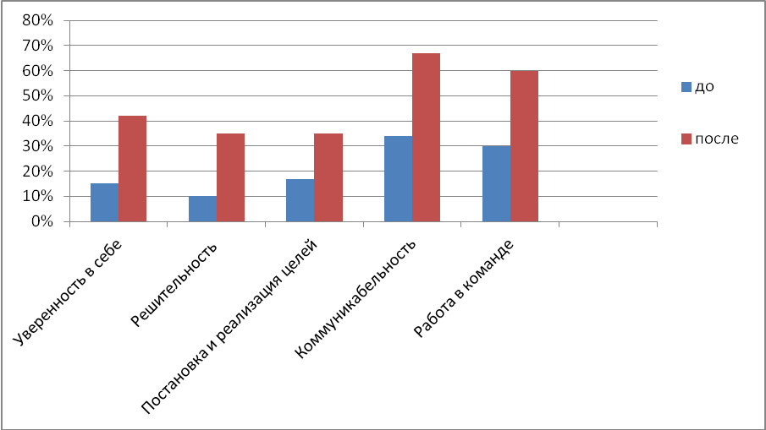
Результаты посчитаны в процентах после обработки анкетирования которое проводилось в сентябре 2014 и в мае 2015 года. Учащиеся стали более подтянутыми, что заметно уже зрительно, активными достигли спортивных результатов. Возможность реализовать себя на спортивном корте, самовыразить себя в движении и придает уверенность в себе. Они стали решаться на смелые поступки выступать на концертах и конференциях, так как после победы соперников на спортивном корте уже ничего не страшно. Если внимательно присмотреться к течению жизни, то мы увидим, что вся наша жизнь состоит из целей – маленьких и больших, легко достижимых и совершенно не достижимых (на наш взгляд, хотя этот взгляд может быть ошибочным). Так и в бадминтоне – есть цели. Можно сказать, что маленькая цель – это попасть по волану, а большая – выиграть чемпионат или Олимпиаду. Но и такая маленькая цель, как попадание по волану, для маленького ребёнка становится большой целью. Он ещё ничего не знает ни о чемпионатах, ни об Олимпиаде. Для него попасть по волану – это большая цель. Достаточно хоть раз увидеть восторженные глаза ребёнка, который впервые попал по волану. В них столько радости, удивления и гордости, сколько может быть только от первого шага! Сколько раз он никак не мог укротить это непослушный волан, сколько раз промахивался, и вот – успех, попал! Цель достигнута! И это только первая цель. Ученик будет сам стремиться ставить себе новые цели, потому что не будет бояться их. Так, маленькими шажками и, главное, в игровой форме, будет воспитываться сильная волевая личность, которая, войдя в большую жизнь, будет достигать больших успехов, не зависимо от того, вырастет этот маленький спортсмен чемпионом или нет.
Занимаясь, дети общаются, заводят новых знакомых, друзей и соратников. Им становятся легче общаться с незнакомыми людьми, так как их уже объединяет общее занятие. Игра в паре позволяет научиться общаться с другим, причем значимым другим, учит быть внимательным не только к себе, но и к партнёру, учит общаться языком тела и перемещений по корту. Игрок учится доверять партнеру, помогать ему и, в свою очередь, ждать доверия и помощи от партнёра. Часто бывает так, что именно от партнёров игроки учатся чему-то новому, и тем самым совершенствуют свой уровень игры. Люди в бадминтонных клубах очень дружны, часто помогают друг другу и подсказывают во время игры. Можно сказать, что среди бадминтонистов больше дружбы, нежели конкурентной борьбы. В любительский бадминтон совместно играют и женщины, и мужчины, что позволяет заводить приятные и полезные знакомства.
- Положительные сдвиги в учебе. Играя в бадминтон, учащиеся учатся тактически вычислять нужные варианты, быстро и оперативно решать поставленные перед ними цели. Ведь никто не будет спорить, что шахматы положительно влияют на учебные способности детей, так же и с бадминтоном. За 2014-2015 уч. год. оценки учащихся посещающих внеурочные занятия бадминтоном улучшили свои средние баллы по физической культуре, математике, природоведению.
Все выше перечисленные положительные качества применимы и к уроках физической культуры. Поэтому, задачей каждого учителя, а не только «Лучшего учителя года» сделать обучение учащихся благоприятным и комфортным. Сделать обучение веселой, интересной и необычной игрой.

